I. I Can Win

1. Сгенерируйте публичный и закрытый ключи. Опубликуйте публичный ключ в аккаунте GitHub

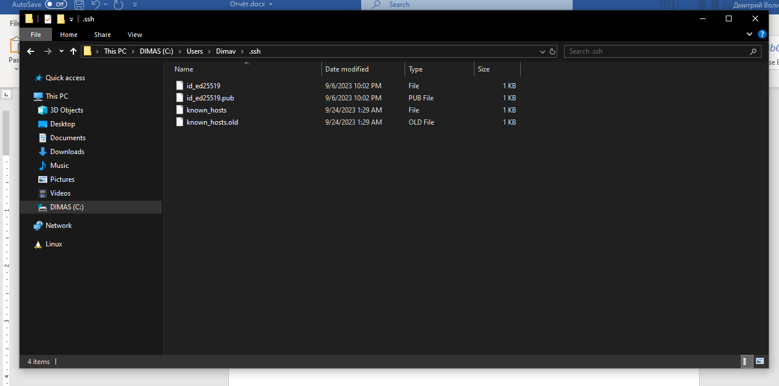

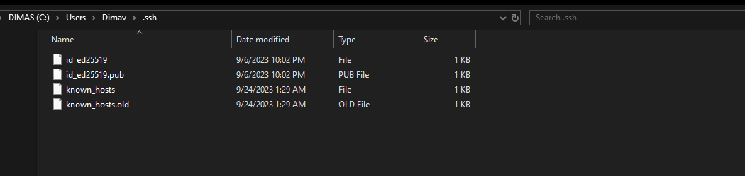

1. Укажите свой user.name и user.email

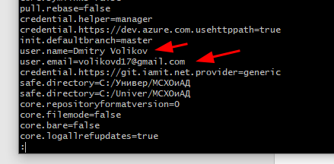

1. Используя веб-интерфейс github’а создайте новый public репозиторий git-demo содержащий README файл (Initialize with a README) на github.com

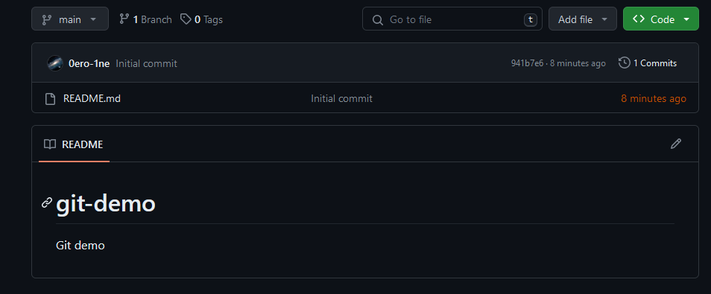

1. Склонируйте созданный репозиторий git-demo на свой компьютер

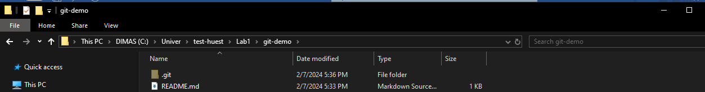

1. Создайте текстовый файл названием song.txt и поместите туда фрагмент текста песни

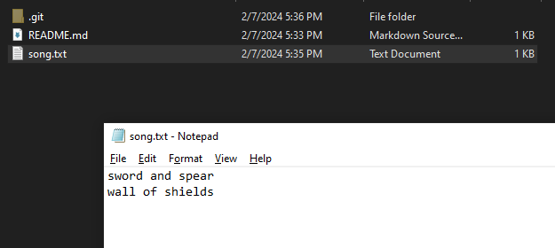

1. Сделайте коммит с названием "add first two lines in the song".

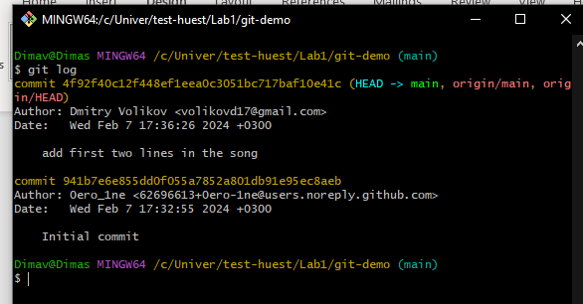

1. Отправьте локальные изменения на сервер.

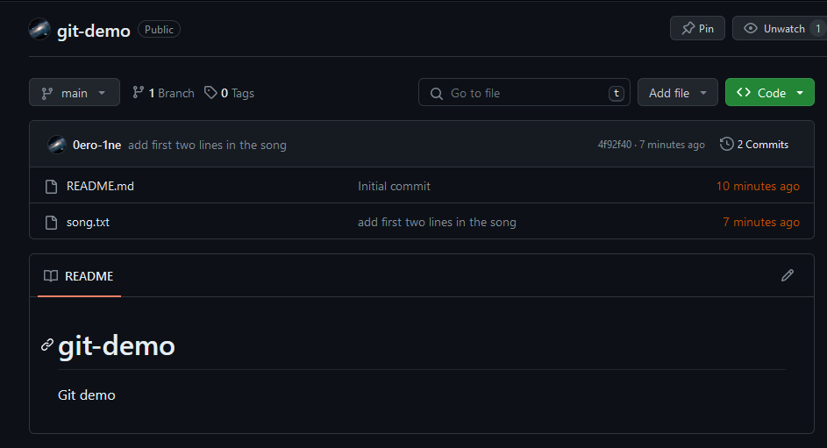

1. Убедитесь, что на github’е есть файл song.txt с текстом песни.
2. Используя веб-интерфейс github’а добавьте вторую половину текста песни в файл song.txt:

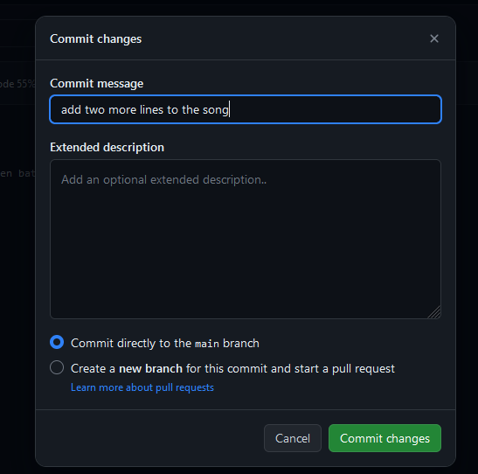

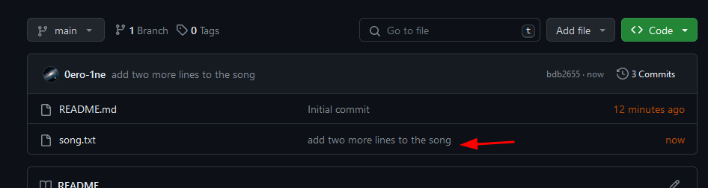

1. Сделайте коммит с названием "add two more lines to the song".
2. Выполните синхронизацию локального репозитория с github’ом (“накатите” актуальную версию мастера с github’а выполнив команду pull в локальном репозитории).

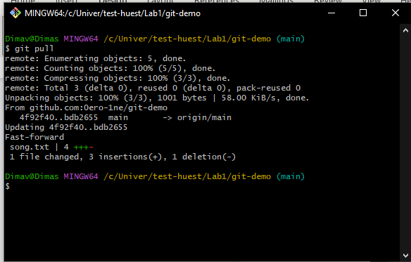

1. Убедитесь, что коммит, который вы создали на github’е, подтянулся и у вас полный текст песни в файле song.txt

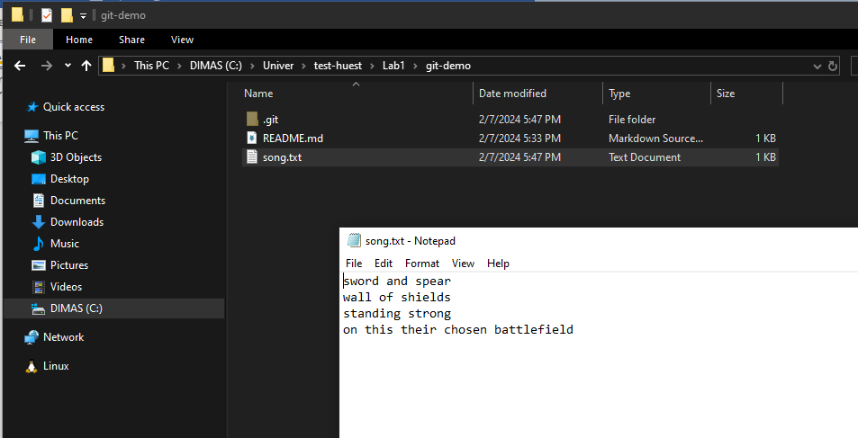

II. Bring It On

1. Добавьте в проект файл .gitignore и настройте так чтобы скрыть файлы с расширением .db, .log и директории с названиями target или bin.

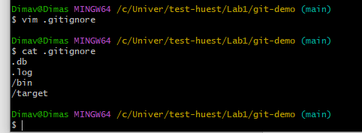

1. Создайте ветку feature и добавьте в неё два коммита

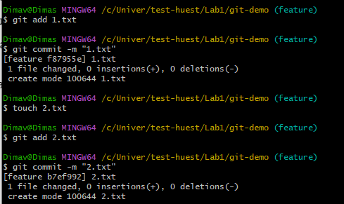

1. Смержите ветку feature в master

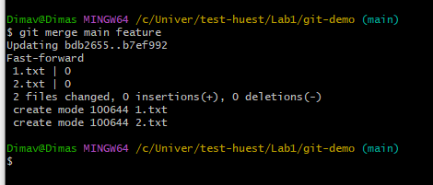

1. Вернитесь в feature и создайте файл arrows.txt cледующего содержания:

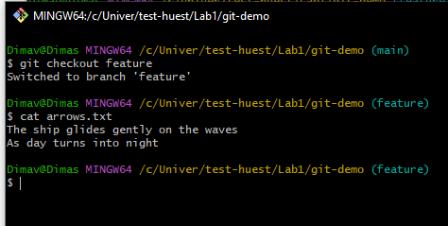

1. Перейдите в master. Создайте там файл arrows.txt и добавьте следующий текст:

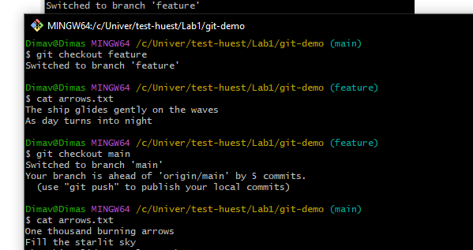

1. Смержите feature в master решив конфликт: сохраните все 4 строки в файле arrows.txt в порядке их добавления в пунктах 4 и 5.

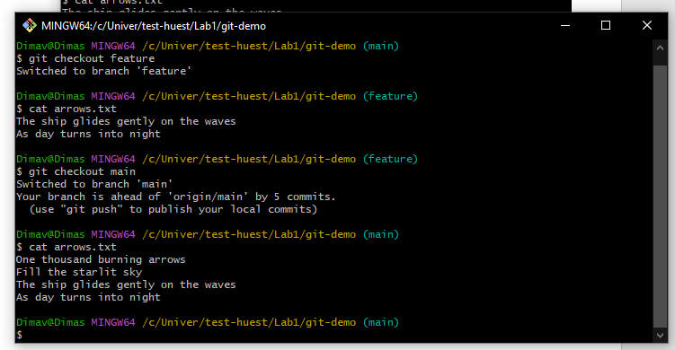

III. Hurt Me Plenty

1. Создайте ветку storm и добавьте коммит в файл storm.txt:
2. Добавьте еще 2 строки в storm.txt и сделайте еще один коммит:

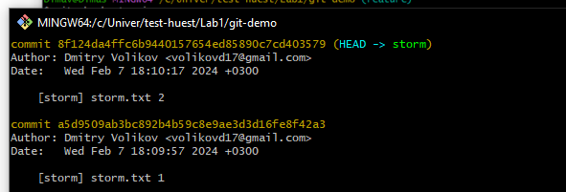

1. Вернитесь в master и создайте файл pursuit.txt с текстом ниже:

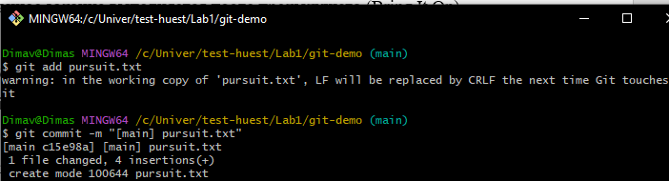

1. Отметьте коммит тегом session1 и перейдите в ветку storm

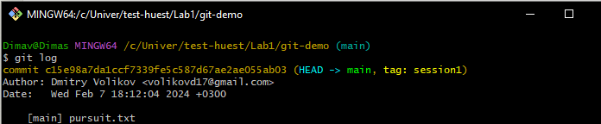

1. Сделайте rebase ветки storm так чтобы она содержала последний коммит из мастера

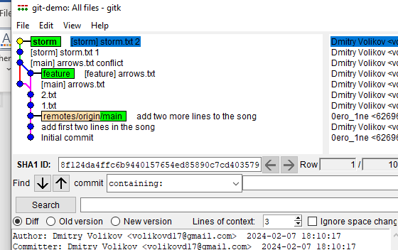

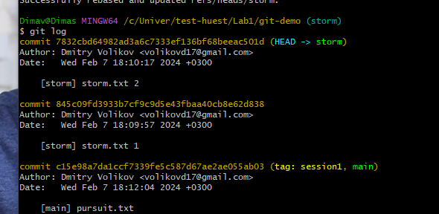

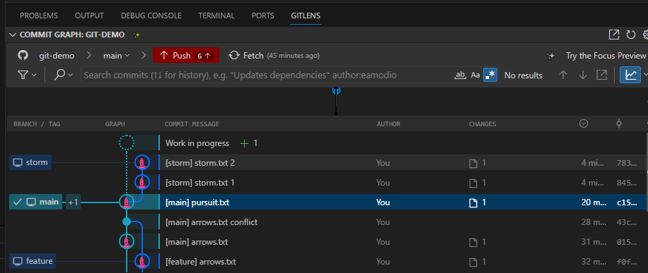

IV. Hardcore

1. Сделайте push вашего репозитория и убедитесь, что все коммиты есть на github.

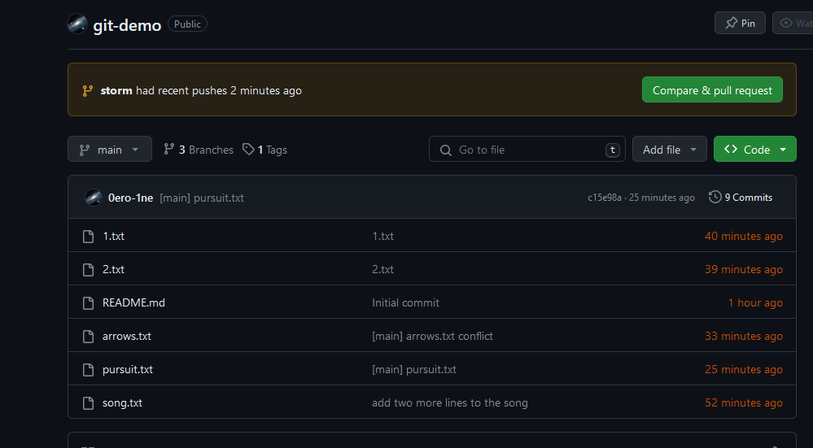

1. Сделайте новый репозиторий на github

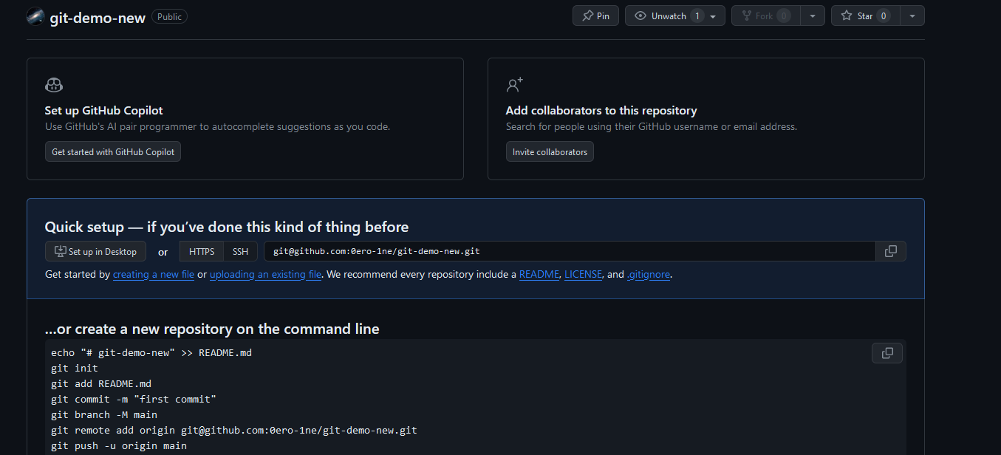

1. Смените remote в локальном репозитории так, чтобы fetch и push шел на новый репозиторий который был создан в предыдущем шаге.

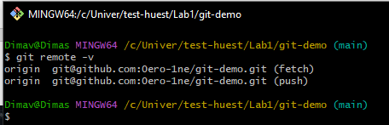

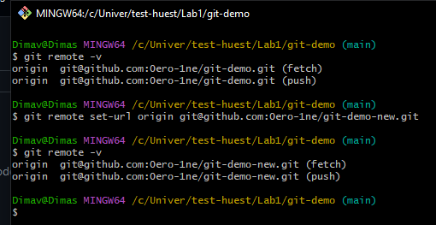

1. Сделайте push и убедитесь, что второй репозиторий на гитхабе выглядит так же, как и первый

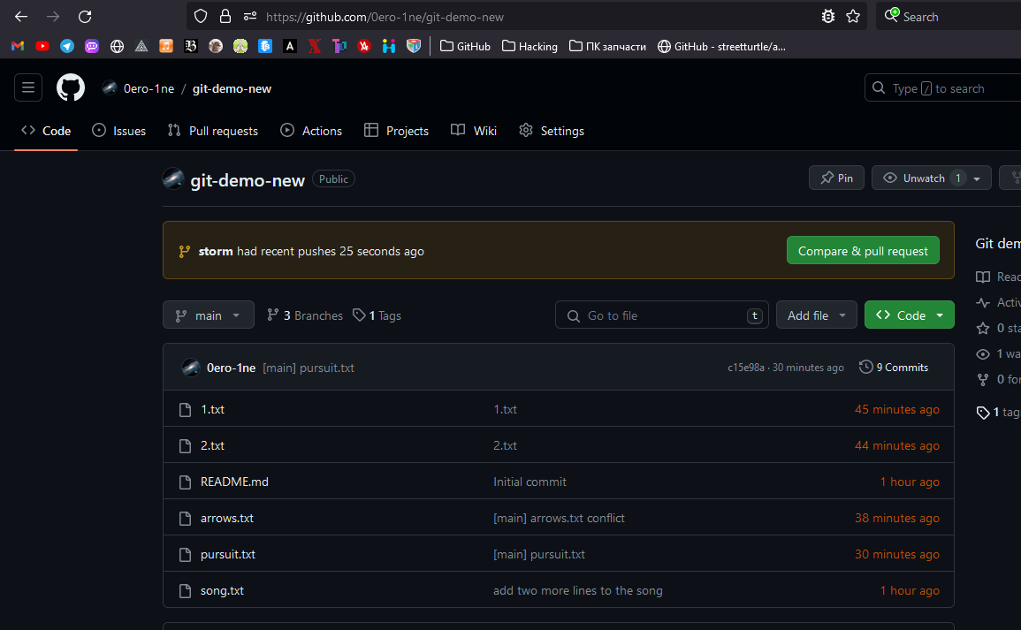

1. Верните настройки remote в исходное состояние: пул и пуш первого локального репозитория ведет в один удаленный репозиторий на гитхабе

